Universal Music lance un groupe dans le métavers
La première major de la musique exploite les NFT de quatre personnages pour créer un groupe virtuel ex nihilo et l'envoyer en tournée dans les jeux vidéo et les événements virtuels.
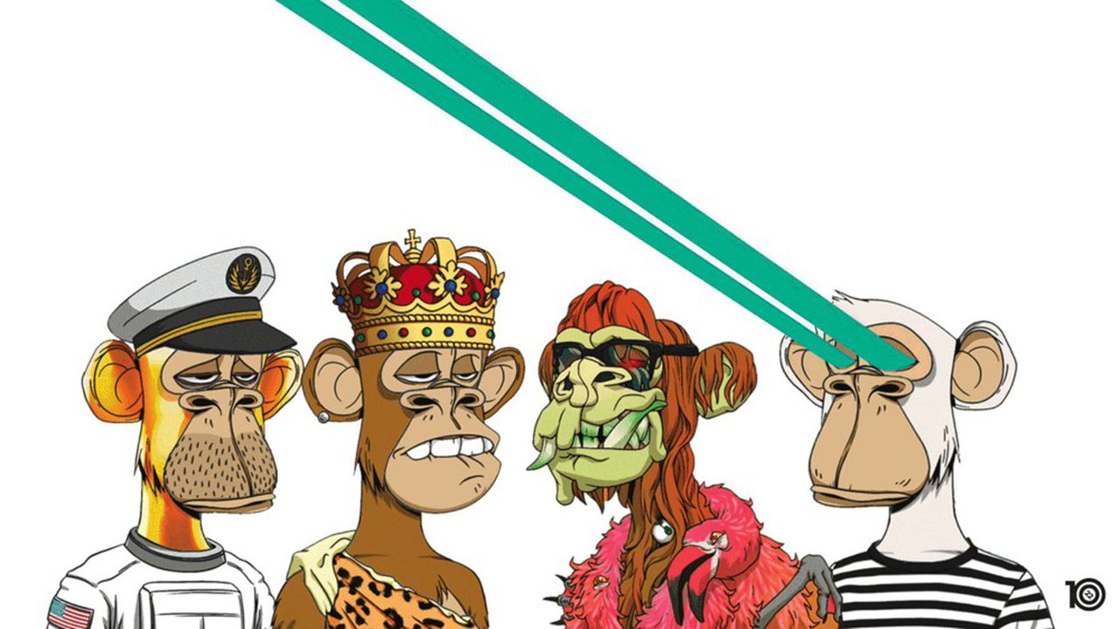
Les singes des collections Yacht Club sont un des grands succès NFT des mois passés. (Universal group)
Par Nicolas Madelaine
LES ECHOS le 18 nov. 2021
Quatre singes dans le métavent. Universal Music (UMG), la première major mondiale de la musique , a décidé de tenter une expérience à la croisée de deux des concepts les plus en vue du moment : les NFT (« non-fungible tokens »), c'est-à-dire les objets numériques uniques inscrits dans la blockchain, et le métavers, soit l'espace virtuel sur l'Internet dans lequel on peut prolonger sa vie réelle.
Le label prospectif « 10:22PM » d'UMG s'est ainsi allié au collectionneur de NFT Jimmy McNelis pour faire un groupe de musique baptisé « Kingship » avec quatre de ses personnages : trois singes de la collection Bored Ape Yacht Club (le « Yacht club du singe qui s'ennuie ») et un singe de la collection Mutant Ape Yacht Club. L'idée est de les animer en trois dimensions, d'assigner à chacun une personnalité et une histoire, de leur composer des chansons et un univers artistique mais aussi de les envoyer sur les routes du métavers afin qu'ils se produisent dans des jeux vidéo ou autres événements et conférences virtuels, pourquoi pas à plusieurs endroits le même soir !

Vendre des NFT dérivés
L'idée est notamment de gagner de l'argent en vendant d'autres NFT dérivés des activités du groupe Kingship - par exemple des inédits, des billets pour accéder à des événements exclusifs ou du merchandising virtuel. Ce n'est pas la première fois que l'industrie de la musique, première à être disruptée par le Web et aujourd'hui en plein boom, joue avec le monde virtuel. A la fin des années 1990, le leader de Blur, Damon Albarn, avait créé le groupe Gorillaz avec un dessinateur de BD. Elvis et d'autres revivent régulièrement sous forme d'hologrammes.
L'exemple le plus futuriste était sans doute la chanteuse japonaise Hatsune Miku, créée en 2007 sous forme d'hologramme et grâce à un logiciel vocal. Elle se produit sur de vraies scènes et ses milliers de fans lui composent des chansons. En mars dernier, le groupe américain Kings of Leon avait quant à lui été le premier à sortir un album sur la blockchain . Avec Kingship, c'est cependant la première fois qu'un artiste virtuel exploite les NFT, en général inscrit dans la blockchain Ethereum.

Ne pas rater la vague
L'initiative est pilotée par une certaine Celine Joshua, patronne de 10:22PM. Selon Bloomberg, qui l'a interviewée, c'est elle qui a approché Jimmy McNelis pour lui proposer l'idée, en ayant sélectionné les quatre membres du groupe. Des artistes et animateurs « crypto » ont été recrutés. Jimmy McNelis a acquis des centaines de NFT de singes parmi les 10.000 créés en avril 2021 - et dotés de 100 % de leur potentiel de monétisation - pour la collection Bored Ape Yacht Club ou les 20.000 de la collection Mutant Ape Yacht Club créée dans la foulée.
La fièvre des NFT a saisi les adeptes de la blockchain depuis quelques mois. Le fait qu'un grand groupe coté comme Universal Music, autrefois principal moteur de Vivendi et aujourd'hui toujours détenu en partie par Groupe Bolloré et Vivendi, s'y intéresse est un signe que malgré le scepticisme d'un grand nombre d'observateurs, personne ne veut rater la vague si elle devait encore enfler.

